Nama : Zulfikar Rahman

NIM : 1941720192

Kelas : TI -1D

Laporan

1. Menghitung Char

Main()

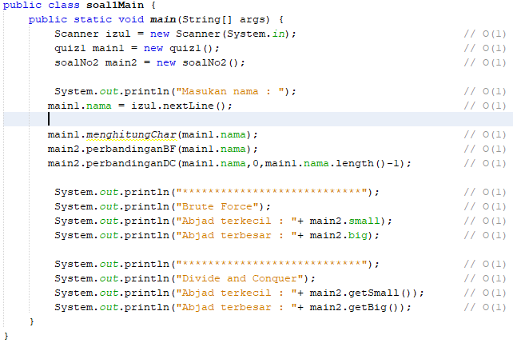

Total Operasi :

1+1+1+1+1+1+1+1+1+1+1+1+1+1+1+1 = 16

Notasi Big O(1)

Class object

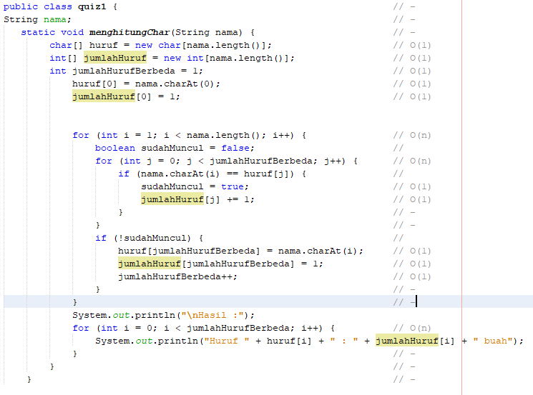

Total Operasi :

1+1+1+1+1+(15 \* 12)+1+1+1+1+1+(15\*1)=

5+180+5+15=205

Notasi Big O(n)

Perbandingan Char

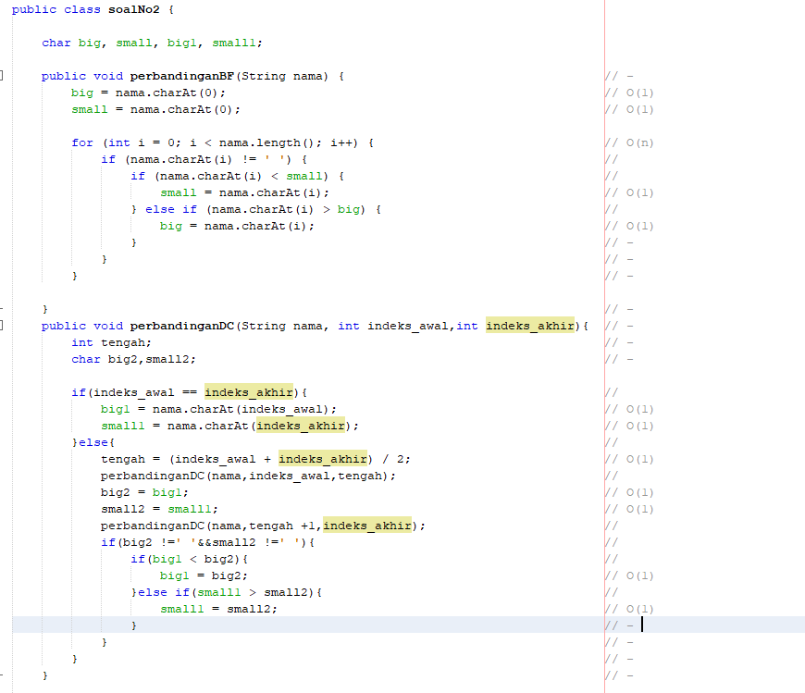

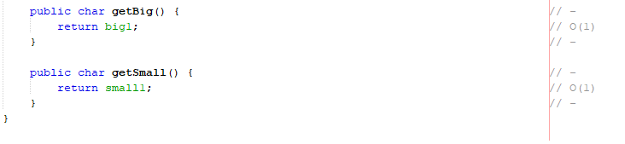

Total operasi :

1+1+(15\*1)+1+1+1(24\*1\*1)+1+1+1+1 = 40

Notasi Big O(n)